2026—2027学年七年级上学期期中数学试卷
（人教版2024新教材 范围：第一～三章） 满分120分 考试时间120分钟

一、选择题（本大题共12小题，每小题3分，共36分）
1．计算 $−\frac{1}{2}+\frac{2}{3}$ 的结果是（ ）
A．$−\frac{1}{6}$ B．$\frac{1}{6}$ C．$−\frac{2}{3}$ D．$\frac{2}{3}$
2．数轴上表示 $−2$ 的点与表示 $3$ 的点之间的距离是（ ）
A．$1$ B．$5$ C．$−5$ D．$6$
3．化简 $−\left(−\left|−3\right|\right)$ 的结果是（ ）
A．$3$ B．$−3$ C．$\frac{1}{3}$ D．$−\frac{1}{3}$
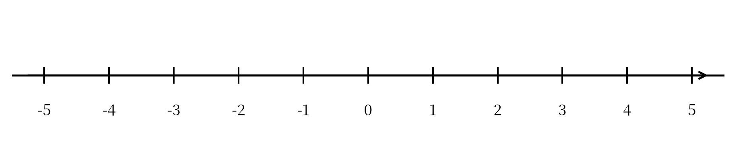
图1

